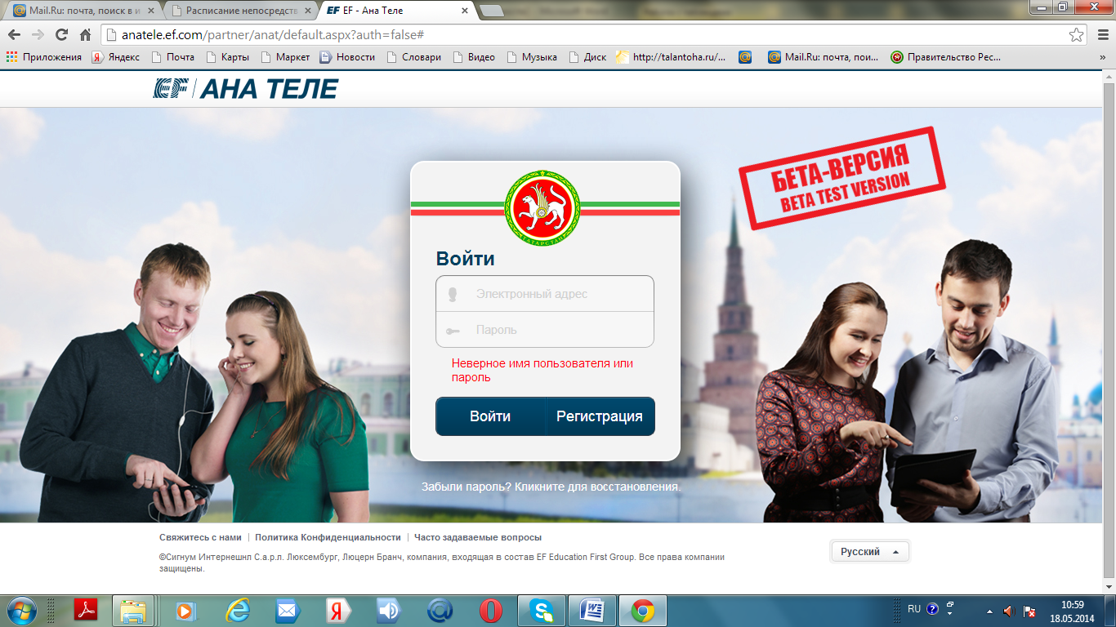
Online-школа обучения татарскому языку «Ана теле»
Учите татарский бесплатно!

Решили выучить татарский язык? Безусловно, вы сделали правильный выбор, ведь татарский язык - это второй по распространенности язык Российской Федерации.
· Учите татарский язык онлайн
- часа в сутки в любой точке мира!

· Родной язык не стоит забывать!

· Татарский язык всем полезно знать!

Обучающая программа доступна для любого пользователя. Чтобы начать обучение татарскому языку нужно зайти на сайт http://anatele.ef.com и зарегистрироваться.
И татарский язык станет для вас ближе, ведь на этом сайте есть все, что нужно для его изучения, а чего нет, то скоро будет! Каждый день на сайте что-то добавляется, улучшается, изменяется …

Уважаемые родители!

Не выходя из дома, в любое удобное для Вас время, в какой бы точке мира Вы не находились, Вы сможете выучить основные грамматические правила, достичь серьёзного словарного запаса, научиться составлять предложения, а самое главное разговаривать на татарском языке.
Обратите внимание, что Вам не нужно торопиться и перескакивать к следующему уроку сразу же после выполнения текущего. Переходите к следующему уроку, Вы можете только когда будете уверены в том, что освоили материал текущего урока полностью.
А выполнять упражнения совсем не сложно, ведь для этого есть специальные формы для ввода текста, а также ответы.
Если возникнут вопросы, вы можете задать их под уроком в виде комментария.
Проект online-школы обучения татарскому языку «Ана теле» разрабатывался высококвалифицированными филологами, преподавателями татарского языка Республики Татарстан совместно с компанией EF Education First. На сегодня в рамках проекта online-школы обучения татарскому языку «Ана теле» подготовлено 96 уроков, снято 96 видеофильмов, более 5 тыс. аудиороликов и др.

Проект по обучению татарскому языку «Ана теле» осуществляется в соответствии с поручением Президента Республики Татарстан Рустама Минниханова.

Структура он-лайн школы «Ана теле»
В «Ана теле» предусмотрено девять языковых уровней, что дает возможность достижения уровня владения языком выше базового. Главная инновация проекта – разговорные классы с преподавателями татарского языка. Это создает условия для овладения татарским языком как средством коммуникации. Полностью инструмент будет доступен с 1 января 2014 года.

Содержание он-лайн школы «Ана теле»
Каждый уровень это 8 разделов, которые включают задания по 4-м видам компетенций: слушание, речь, чтение, письмо. При успешном завершении уровня выдается соответствующий сертификат. Все восемь разделов каждого уровня включают
• Новую тему
• Новый фильм
• Упражнения на все 4 вида компетенций
• Языковой класс
• Самоконтроль
• Отчет об успеваемости
Первый уровень в полном объеме (все его 8 разделов) стал доступен для онлайн работы посетителей 31 января текущего года. В настоящее время обеспечено ускоренное наполнение контента. Доступность второго и третьего уровней будет обеспечена к 28 февраля 2013 года. Введения всех 9 (девяти) уровней проекта «Ана теле» 1 августа 2013 года.

Развитие проекта

Согласно достигнутой договоренности с компанией EF 1 февраля 2013 года обеспечена доступность он-лайн школы «Ана теле» для
10 000 обучающихся. Если 8 февраля текущего года численность зарегистрированных в он-лайн школе «Ана теле» составляла 780 человек, на 11 февраля – 1380 человек, то 13 февраля число обучающихся достигло 2042 человека.
В процессе работы над проектом выявилась потребность в словаре терминологии, применяемой при работе с компьютерными информационными технологиями. В настоящее время рабочая группа из семи специалистов, созданная при Академии наук Республики Татарстан, занимается разработкой такого словаря. Сроком завершения работы над словарем определено 31 марта 2013 года.

Центр сопровождения проекта обучения татарскому языку «Ана теле»

В целях сопровождения проекта обучения татарскому языку «Ана теле» совместно с Казанским (Приволжским) федеральным университетом прорабатывается вопрос создания центра. Центр должен включать кабинет дистанционного обучения татарскому языку и учебно-методический кабинет.

Инструкция для входа и регистрациив системе он-лайн школы «Ана теле»

При регистрации:
1. Зайти на сайт http://anatele.ef.com/
2. На стартовой странице необходимо нажать на окно «Регистрация».
3. Ввести имя и фамилию латиницей, адрес электронной почты, придумать и ввести пароль.
4. В окне появиться шкала 9 уровней и пояснение по заполнению профиля языковых компетенций. Необходимо внимательно ознакомиться и кликнуть на окно «Начать».
5. Пошагово выбирать свой уровень знаний татарского языка и выбирать уровень, которого хотите достигнуть. Каждый раз после выбора кликать на окно «Далее», расположенном в правом верхнем углу.
6. Если Вы согласны с результатами, то кликнуть на окно «Сохранить мои отчеты», если нет, то на окно «Начать снова» и пройти шаги, указанные в пункте 5 настоящей инструкции.
7. Далее начать прохождение разделов первого уровня.

Примечание: обучение в он-лайн школе «Ана теле» начинается с первого уровня. Для перехода на следующий уровень необходимо пройти предыдущий.

